三、町村自治の進展
１ 大戦と町村行政
大正３年のドイツ 大正３年７月２８日、欧州に大戦が勃発した。この戦争を中国進出の好機と考えたわが国は、
への宣戦布告 日英同盟の誼を理由に、同年８月２３日、ドイツに宣戦した。９月２日に開かれた地方長官会同の席上で、大蔵大臣は「欧州交戦国ヨリノ輸入杜絶ハ、一面内地ニ於ケル発明又ハ代用品産業ノ勃興ヲ促ガシ、他面支那南洋方面其他戦争ニ関係ナキ地方ニ対スル輸出貿易ノ発展ヲ為スベキ絶好ノ機会タルヲ信ズ」と訓示しているが、当時の政府首脳が、大戦をどのように把えていたかを端的に表わしている。ついで、９月１７日に開かれた町村長会において、東伯郡長は、次のような注意事項を伝達した。
第一次世界大戦下
の郡長示達
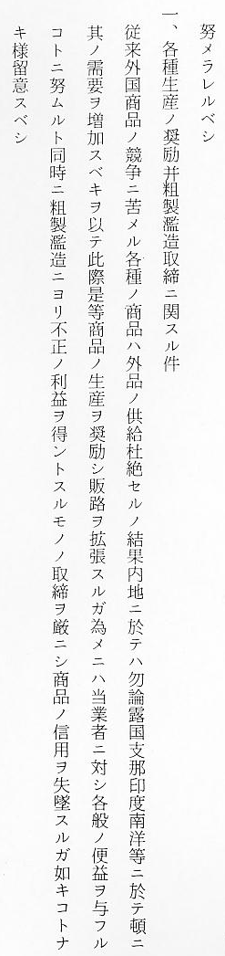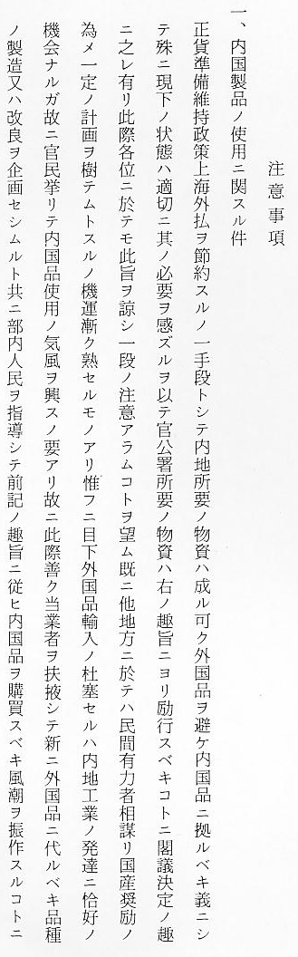
大戦下のわが国の わが国は参戦しても、直接戦闘に加わることは少なかったが、大戦の国産貿易に及ぼす影響は、
経済不況 すこぶる甚大なものがあった。大戦が始まると、ヨーロッパ諸国との貿易は一挙に減退し、海軍
農産物の低落と農 も途絶したため、わが国の経済界は大きく混乱した。そのうえ、同年通貨が縮少されたことも加
民の窮迫 わって、不況はますます深刻となり、米価はふたたび下落してきた。大正４年には石当り１１円４７銭となり、前年の半値近くまで低落した。生糸もヨーロッパの市場を失って輸出が減退した。そのため糸価が暴落し、製糸家は繭の買入れを中止し、繭価は１００匁につき２５銭まで低落した。養蚕家も秋蚕の掃立数量を減らし、甚だしきに至っては、それがため桑園の肥培を怠る傾向
不況に追打ちをか さえみられた。さらに、窮迫した農民に追いうちをかけたのは、大正４年９月８日の非常暴風で
けた大正四年の暴 あった。この暴風は東伯郡内を通じて大きな災害をもたらした。ことに稲作の被害は著しく、収
風害 穫皆無の大凶作となったところも多かった。この年、浅津村の米の収穫高は、前年に比べ２,６９２石の大減収となり、風害罹災者で公費の救助を受けた者は４９人（上浅津１３、下浅津１２、南谷２０、光吉２）にのぼった。同村では、これを機に翌５年８月２９日「浅津村罹災救助資金条例」を定め、罹災救助基本財産造成費１７３円（うち県補助金５８円、戸数割附加税１１５円）を追加予算に計上している。
不況下の町村財政 このような、外国貿易の変調は、一般経済界に大きな打撃をあたえたが、その影響はたちまち
緊縮指導 地方経済にも及んできた。そこで、政府は直面する時局をのりきるため、大正３年１１月９日、行政の大整理を発表し、国家財政は勿論、地方財政においても、一層経費の整理節約につとめ、住民負担の軽減をはかるよう訓令した。翌４年２月に開かれた町村長会においては、町村予算の編成期にあったので、その編成において十分なる節約を加え、いやしくも不急の事業を計画し、または、事業内容を検討せずに補助するようなことがないよう強く指示している。ことに大正５
村民の疲弊と納税 年度の予算編成については、昨秋の風害により、つとめて冗費を避け、民力の休養がはかられた。
奨励の努力 しかし、民力はかなり疲弊していたので、納税成績は振わず、納期内に完納する町村は少なかった。大正３年度の町村税徴収成績をみると、東伯郡は他郡市に比べ、著しく不良であった。納税成績の良否は町村行政に大きく影響するため、県はたびたび納税改善について訓令し、徴税令書を納期１５日前に配布し、納期前に注意すること、納税袋を作成すること、徴収の際収入役は勤務時間外でも税金を受けとるようにすること、徴税区の担当吏員を定めること、納期の翌日ただちに督促状を出し、滞納処分を励行することなど、改善方法をこまかく指示している。また、一時借入金のある町村は、償還期限内に整理するとともに、町村の経済的基礎を固めるため、基本財産の造成を督励した。大正３年３月末の市町村基本財産調べによると、東伯郡内５３か町村の基本財産の総計は、土地５０,７４５円、建物２００円、有価証券４６,８５３円、現金４３,４７８円、その他１,６６０円、計１４２,９３６円で、これを平均すると１町村当りの財産は２,６９７円となり、県の平均６,２４３円に比べると、著しく僅少であった。このように東伯郡の町村経済は貧弱で、地方改良は町村行政の重要な施策として強調されるようになった。
行政事務の改善指 また、町村、その他の団体の行政事務の改善を目的として、県、郡の官員が定時および臨時に
導につとめる県役 町村を巡視し、一般事務や出納の検閲をおこない、整理を命じるほか、県・郡合同で町村の条例、人 規則、規程および予算書などの書類を集合検閲した。また、大正４年７月には、県の主催による
地方改良講習会を鳥取市で開催し、主として町村の自治行政に実際に従事する者を出席させ、翌
５年７月にも、町村吏員の訓練を目的とする短期講習会を開催するなど、行政刷新の実をあげる
ことに努めた。ことに文書を偽造し補助金を多くとったり、放蕩に身をおとし公金を横領するな
どの公吏犯行が、大正元年に全県で６件（うち東伯郡は５件）、２年に１５件、３年には１３件と
めだってきたので、町村吏員の服務に関する規律を厳にするよう指示するとともに、町村長およ
び助役を常時勤務とし、事務の遂行にあたるよう指導している。
行政改革に問題と 一般行政事務の整理刷新にともなって、問題となったのは、区会の廃止と事務組合の整理であ
なった「区会」「事 った。町村内の部落は、町村制実施にあたり大字として存続してきたのであるが、その字名に「村」
務組合」 「宿」の文字を付して呼んでいたため、町村名と混同し錯雑のおそれがあり、かつ、公私にわたって不便も多かったので、大正３年８月２１日の町村長会において、郡内一斉にこれを削除する
大字に村・宿をつ ことを申し合せ、同年９月２０日までに町村会の議決を経て、知事に許可禀請することになった。
けることの廃止決 浅津村会成議書によると、９月１８日「村内大字名ニ村ノ字ヲ付セルハ無用ニシテ却テ混雑ノ恐
議 レアルヲ以テ総テ之ヲ削除セントスル」と決議し、大字名改称は１１月１日より施行することを
区会廃止の経過 許可されている。ついで翌４年６月には区会の廃止となった。制では町村内区の事務は町村の事務と同じく、町村会において議決することを本体とし、特に必要ある事項にかぎり区会を設置することになっていたのであるが、実際には区会の議決すべき事項もなく、これを廃止してもなんら支障がない状態であったので、無用の労費をはぶくとともに、姑息な部落観念を除去すること
事務組合整理の経 にもなるとして、区会を廃止することになったのである。さらに、行政整理は水利組合および町
過 村一部事務組合の整理にも及んだ。大正４年６月現在で、東伯郡内の水利組合は４３組合もあり、県内組合数９０の半ばを占め、また、その数は郡内町村数にも匹敵していた。そこで、１町村を区域とするような小組合は、なるべく合併整理し、組合の会議費、行政費の節減を図るようにした。また、町村の一部事務組合は郡内に２６組合（羽合地区には共有地管理を目的とする長瀬外２か村組合と入会養草共有地の管理を目的とする長瀬外４か村組合の２つがあった）があり、これも事務内容を検討したうえで淘汰整理することとなった。
このような行政および財政整理の中にあっても、やむを得ず執行しなければならない事務もたくさんあった。その１つは、たびたび襲ってくる風水害の対策であった。大正元年の災害以来、巨額の経費を投じて施行した復旧工事も、これを常に維持修繕しなければならず、さらに、町村支弁に属する道路、堤防、護岸などの土木工事費は、ほとんど臨時費として追加徴収され、苦しい財政では、それらの定期修繕さえもできなかった。ことに鉄道の開通と大戦の影響で、地方貨
道路の発達により 物の移動は著しく増加し、そのため、路面を利用する運輸機関が発達してきたので、これに応ず圧迫する町村財政 る道路、橋梁の改良は緊要のこととなった。大正３年４月、浅津村大字光吉区では、里道修繕費
にあてるため、区有財産の土地５畝歩余りを６円７９銭で売却している。他地区においても同様で、以後道路の改修は大きな政治問題となってきた。また、災害のつど、多くの罹災者をだし、なかでも貧窮者の惨状は目を覆うものがあった。県はこれらの罹災者の救助資金を積立てるよう
災害罹災者救済積 奨励し、その資金の半額を補助することにしたが、大正５年度において積立計画を立てている町立金の奨励 村は、郡内でわずかに９か村（長瀬・南谷・上小鴨・矢送・下郷・西郷・旭・橋津・浅津）しか
なかった。その後、県の強力な指導により、さらに５か町村（竹田・上灘・倉吉・山守・灘手）が実行し、あわせて１４か町村となった。
最後に、大正期における町村財政規模はどのようになっていたか、浅津村の決算書から抜き出して次表にまとめてみた。明治以降の決算書が、浅津村のものが明治以降揃って残されており、貴重な統計資料がまとまったことは幸いである。
